В целях своевременного предупреждения случаев детского дорожно-транспортного травматизма,
в преддверии зимних школьных каникул
Госавтоинспекцией Могилевской области
проводится

На дорогах области с участием детей и подростков в текущем году произошло
45 ДТП: 1 ребенок погиб, 48 травмированы.
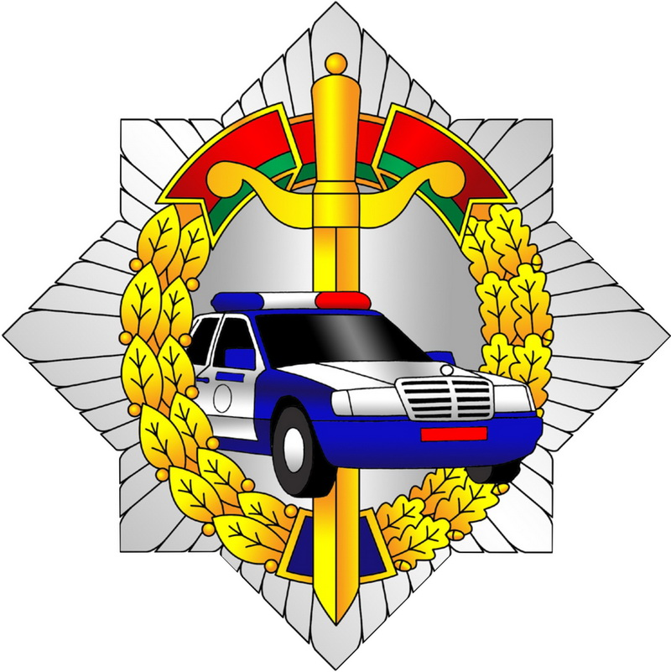
Уважаемые родители! Дорога – место повышенной опасности. Важнейшая задача для всех нас – не допустить аварий с участием наших детей!

ГАИ УВД Могилевского облисполкома

